
PAUTA ACTIVIDADES: RESOLUCIÓN DE PROBLEMAS

- Identifique cuál es la expresión matemática que representa mejor cada situación descrita más abajo. Escríbala en el espacio asignado.
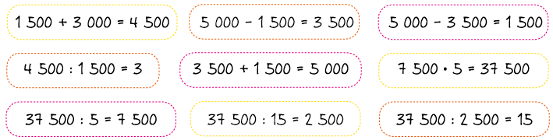

- Compré una torta en $ 3 500. Pagué con un billete de $ 5 000 y me dieron de vuelto $ 1500.

5 000 – 3 500 = 1500

- Tengo $ 1500 y mi amigo tiene el doble que yo. Entonces juntos tenemos $ 4 500.

1 500 + 3 000 = 4 500

- En un restaurant el plato principal vale $ 3 500 y si le agregamos la bebida con la ensalada se pagan $ 1 500 más, entonces en total se pagaría $ 5 000.

3 500 + 1 500 = 5 000

- Este mes mis 4 hermanos y yo recibimos la misma cantidad de mesada $ 7500. Si juntamos todas las mesadas es $ 37 500.

7 5005 = 37 500

- Se gastó $ 37 500 en comprar un regalo, si 15 personas dieron la misma cantidad de dinero, entonces cada una aportó con $2 500.

37 500 : 15 = 2500

- Resuelva los siguientes problemas sin el uso de su calculadora.

  - Marcela fue al mall y compró una raqueta de tenis a $ 59 990 y un juego de pelotas a $ 15 490. Si pagó con $ 80 000 ¿cuánto dinero recibió de vuelto?
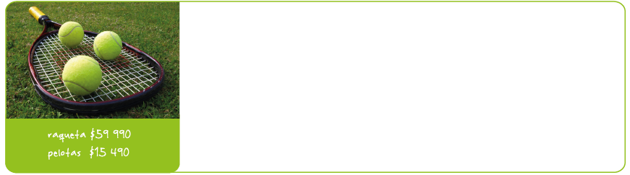

80 000 – (59 990 + 15 490)

4520

Recibió de vuelto $4 520

  - El valor de la entrada al parque de diversiones, por la mañana, es de $ 3 500 los niños y $ 5 000 los adultos. En cambio, por la tarde, es de $ 1 750 los niños y $ 4 200 los adultos. Si en la mañana entraron 20 niños y 13 adultos y por la tarde 10 niños con 8 adultos. ¿Cuánto dinero se recaudó ese día?
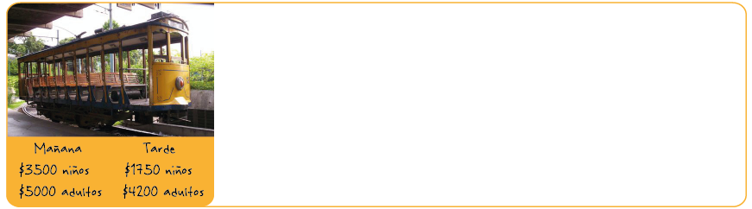

3 500 20 + 5 000 13 + 1 75010 + 4 2008

70 000 + 65 000 + 17 500 + 33 600

186 100

El parque recaudó ese día $ 186 100

  - Un vendedor de la feria ofrece 5 kilogramos de papas por $ 1000, pero si se compra de a un kilogramo el valor es de $ 300. Si una persona compra 18 kilogramos de papas. ¿Cuánto dinero ahorró?


18 300 – (15200 + 3 300)
5 400 – ( 3000 + 900)
5400 – 3 900
1500

La persona ahorró $ 1 500


- Con el uso de su calculadora, resuelva el siguiente problema.

Una automotora tiene un aviso para la venta de su auto rojo. Don Pepe desea comprar el auto y dispone de $ 3 000 000.
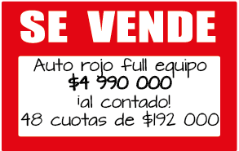

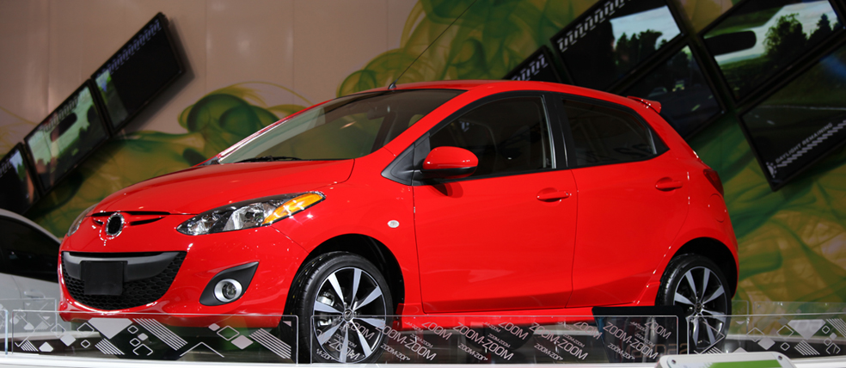

Según ella, responda:

    - ¿Cuánto dinero ahorraría Don Pepe si pagara el auto al contado?

Don Pepe ahorraría $ 4 226 000

    - Si Don Pepe da un pie de $ 3 000 000 y el resto en 12 cuotas, entonces:

- ¿Cuál es el valor total que pagará por el auto?

El valor será $ 5 304 000

- ¿Cuánto dinero paga de más por el valor original del auto?

El pagará $ 314 000 más del valor original.

Elaborado por Paola Ramírez G.

Elaborado por Paola Ramírez G.

